Гірська обласна спеціальна загальноосвітня школа-інтернат
Самопідготовка «Подорож краплинки»
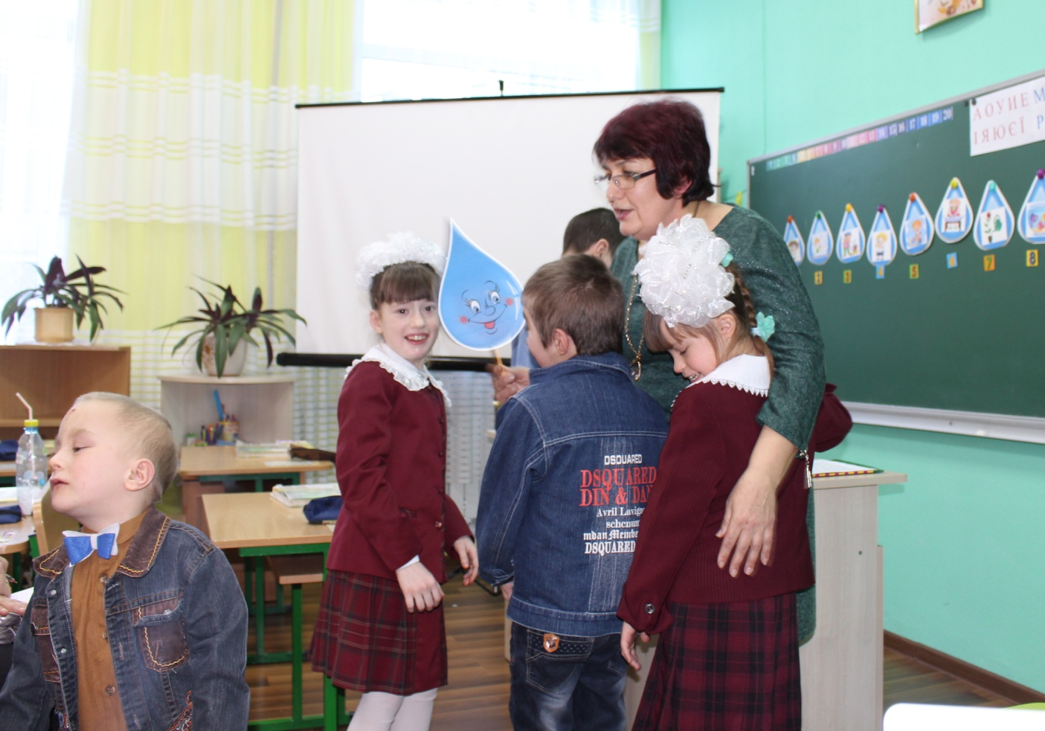

Мета самопідготовки: закріплювати знання., вміння і навички придбані під час уроків. Продовжувати розвивати навички усної лічби(Сашко,Валерія,Дмитро,Микита)Вчити співвідносити число з кількістю предметів (Сашко,Валерія,Дмитро,Микита).Систематизувати (за допомогою дидактичних ігор і прийомів) розпізнавати і називати вивчені літери (Микита,Дмитро,Валерія,Сашко), розвивати навички складового читання (Валерія,Сашко,Микита),навички каліграфічного письма (1 група самостійне написання слів і складів Микита,Марійка, Ангеліна; 2 група обведення складів і слів Сашко і Валерія),(3 група Дмитро робота з роздатковим матеріалом, обведення літери по шаблону ).Сприяти розвитку мовлення дітей, активізувати словниковий запас . Корегувати звуковимову звук Л (сприяти засвоєнню вимову звука, автоматизації і диференціації у мовленнєвому потоці (Микита,Валерія,Сашко,Марійка) ,дрібну і загальну моторику(Дмитро,Микита).Виховувати: самостійність, посидючість, вміння слухати, дисциплінованість, зацікавленість до навчання.
Пізнавальна мета: Створити цілісне уявлення про воду як про природному явищі; дати зрозуміти про значення води в житті людини, в природі; Виховувати дбайливе ставлення до води.

Здоров’єзберігаючі методи і прийоми: дихальна і артикуляційна гімнастика, фізкультхвилинка, гімнастика для пальців(самомасаж рук і пальців), гімнастика для очей.
Хід самопідготовки: Організаційний момент.
Продзвенів дзвінок,
Починається урок.
Наші вушка на макушці.
Очі ширше відкриваєм,
Слухаємо і запам'ятаємо.
Ні хвилини не втрачаємо.

Не заняття, а справжнє свято,
Бо полинем у світи.
мандруватимем завзято,
Юний друже, я і ти.
У поході будь уважним,
Добре думай, не спіши!
Знай, що вчитись завжди важко,
Легше буде у житті!
- Погляньте, дітки, скільки гостей завітало до нас сьогодні. Давайте, привітаємося з ними. ( діти вітаються). А щоб краще познайомитися, скажемо нашим гостям як нас звати.(Вихователь говорить своє ім’я, заохочує кожну дитину назвати своє ім’я також.(вихователь хвалить дітей).
- Сьогодні така гарна погода, давайте з вами відправимося на прогулянку.(Сюрпризний момент. Звук Журчання струмочка.(З’являється краплинка) Завітала до нас в гості МАЛЕНЬКА КРАПЛИНКА).(Вихователь розповідає звідки вона, де вона живе і навіщо вона до нас завітала)
Розповідь казочки « Як маленька краплинка
подорожувала на землю».
Високо в небі плавала велика пухнаста хмаринка. І жили на ній маленькі її діточки, краплинки води. Краплинок було багато
і вони швидко підростали. На хмаринці жили двоє друзів – хлопчик Капітошка і дівчинка маленька Крапелька. Капітошка був веселий і грайливий. Він весело всміхався і бешкетував. Крапелька навпаки була допитливою – вона літала хмарою і про все запитувала. А хмаринка їй про все розповідала. Зростай швидше донечка, усім жителям Землі потрібна вода. Найважливіша справа кожної краплинки – напоїти кого-небудь: відповідала мама хмаринка.
Ось хмаринка пропливала над нашою школою.. Хмарка розповіла, що тут навчаються старанно дітки і Краплинці захотілося ,щоб дітки допомогли її відповісти на декілька запитань і виконати завдання. Мама хмаринка відпустила її на землю. І ось вона тут у нас на гостинах. Спробуємо допомогти їй?
Для того ,щоб допомогти хмаринці ми повинні дітки правильно і красиво розмовляти. Ів цьому нам допоможуть дихальна і артикуляційна гімнастика. Зараз на початку ми з вами виконаємо дихальну вправу, яка допоможе нам чітко і легко розмовляти.. Вправа «Вітерець в пляшці ») (практичне виконання )
Артикуляційна гімнастика для язичка(презентація гімнастика для язичка. Практичне виконання дітьми).Промовляння звука Л.(Індивідуально Микита,Валерія,Ангеліна)
А тепер підготувались і ми можемо допомогати хмаринці. Допоможемо ? Адже краплинки водички нам завжди допомогають в нашому житті , нам не можна прожити без води. Давайте зараз згадаємо, для чого нам потрібна водичка.(діти називають а вихователь демонструє малюнки)(Мити підлогу, мити руки, пити водичку, мити посуд, варити їсти і т.д). Давайте порахуємо скільки користі приносить нам вода.(Колективна лічба)
Перше завдання краплинки Зараз дітки ми спробуємо виконати перше завдання хмаринки. Порахуйте! Скільки краплинок живе на хмарці? І покажемо ,як ми можемо самостійно рахувати? .(Практичне завдання. Викласти стільки краплинок скільки написано на ваших малюнках).
Музикальна фізкультхвилинка «Весела краплинка»
А зараз я пропоную вам трішечки пограти зі своїми пальчиками і підготувати їх до роботи.
Друге завдання краплинки Подивіться дітки які у вас на партах тарілочки , а в них щось є, давайте пошукаємо ,що в них сховано?(Масаж рук і пальців)(Мисочки наповнені солю ,а в ній сховані замотані у фольгу іграшки. дітям потрібно знайти, розгорнути і промовити назву предмета ,який у вони знайшли. на літеру Л) Індивідуальна робота (Микита, Валерія, Дмитро) .
Третє завдання краплинки. Зараз ми покажемо .як ми вміємо писати. Практична робота в зошитах. (1 група самостійне написання слів і слогів Микита, Марійка, Ангеліна; 2 група обведення слогів і слів Сашко і Валерія),(3 група Дмитро робота з роздатковим матеріалом, обведення літери по шаблону ).
Гімнастика для очей.
Дидактична гра «Прочітати слоги.»
Мета: вчити дітей відрізняти і називати знайомі літери, знаходити їх у складах та групувати склади за певною ознакою. Матеріал: індивідуальні папки зі складами і словами
Практична робота з підручником.Читання.(Сашко,Ангеліна,Валерія)
Підсумок. Ви сьогодні дітки молодці. Працювали старанно. Допомогли хмаринці. Вона дуже задоволена. Треба водичку цінувати і дбайливо ставитись до неї. Так-що ми будемо і далі з вами товаришувати з краплинкою і запрошувати її до нас. А зараз ми допоможемо їй піднятися на хмаринку і в цьому нам допоможе сонечко. Коли водичка нагрівається ,вона перетворюється в пар і піднімається вгору. Музикальна вправа - енергізатор з сонечком у руках.

